Министерство просвещения Российской Федерации
Государственное бюджетное общеобразовательное учреждение Самарской области средняя общеобразовательная школа ж-д. ст. Погрузная муниципального района Кошкинский Самарской области

VII Международный конкурс исследовательских работ школьников
Research start

Проект
История одного музейного экспоната

Выполнил: Анищук София Ивановна
ученик 10 класса
Руководитель: Князева Татьяна Александровна
учитель истории и обществознания

2025-2026 учебный год

Оглавление

Введение…………………………………………………………….3-4 стр.
Основная часть……………………………………………………..5-7 стр.
Заключение…………………………………………………………8 стр.
Список используемой литературы………………………………..9 стр.
Приложения……………………………………………………….10-12 стр.

Введение
Актуальность.
9 мая 2025 года вся наша страна отмечала 80-летие Победы советского народа над фашистской Германией и её союзниками в Великой Отечественной войне 1941-1945 гг. В связи с этим событием актуальной становится проблема сохранения исторической памяти о подвигах наших дедов и прадедов, ценой нечеловеческих усилий и даже собственной жизни, добывших победу в этой страшной войне, затронувшей тем или иным способом почти каждую семью в Советском Союзе. Мы, как потомки поколения победителей, должны сделать все, чтобы последующие поколения знали, помнили и гордились своими предками, благодаря которым наша страна живет и процветает.
Цель исследования – изучить историю экспоната до его появления в школьном музее.
Задачи исследования:
- Узнать данные бывшего владельца музейного экспоната.
- Проанализировать найденные данные о владельце экспоната и составить его биографию на их основе.
- Показать значимость данного музейного экспоната для изучения истории Великой Отечественной войны 1941-1945 гг.
Гипотеза исследования – я предполагаю, что данный музейный экспонат является ценным свидетельством времен Великой Отечественной войны 1941-1945 гг.
Объект исследования – история Великой Отечественной войны 1941-1945 гг.
Предмет исследования – музейный экспонат времен Великой Отечественной войны 1941-1945 гг.
Проблема исследования – проблема сохранения исторической памяти о событиях Великой Отечественной войны 1941-1945 гг.
Теоретическая значимость проведенного исследования заключается в том, что его результаты могут быть использованы в дальнейших исследованиях с целью более глубокого изучения данной проблемы.
Практическая значимость моей работы заключается в том, что ее результаты могут быть использованы на уроках истории с целью повышения исторической грамотности школьников.
Методы исследования:
- Изучение экспоната;
- Поиск информации в различных источниках.
- Консультация с учителем.
- Беседы с родными и близкими владельца экспоната.

Основная часть
В 2022 году в нашей школе (ГБОУ СОШ ж.-д. ст. Погрузная муниципального района Кошкинский Самарской области) был открыт краеведческий музей. Одна из экспозиций музея посвящена истории Великой Отечественной войне, а конкретнее участию наших земляков в ней (приложение 1). В этой экспозиции есть экспонат, который сразу привлекает внимание, а именно потрепанная солдатская фляжка (приложение 2). Мне захотелось подробнее узнать историю данного музейного экспоната, сведения о ее владельце и т.п.
В инвентарной книге учета музейных экспонатов было указано, что данная фляжка была передана в дар музею родственниками нашего земляка, ветерана Великой Отечественной войны – Сазыкина Владимира Александровича (приложение 3). В этой работе я постараюсь показать боевой путь Владимира Александровича во время войны, а также его биографию после её окончания.
Итак, что же удалось выяснить об этом человеке в результате исследования? Изучив, информацию из газет, воспоминаний близких и родных, данных, представленных на сайте Память народа, мне удалось восстановить биографию бывшего владельца данной солдатской фляжки.
Сазыкин Владимир Александрович родился в 1926 году в городе Мичуринске Тамбовской области РСФСР. В ноябре 1943 года в возрасте 16 лет Военным комиссариатом города Мичуринска был призван на фронт. Первые десять месяцев проходил службу в учебном полку – в Резерве Главного Командования, а затем был отправлен на передовую. 20 сентября 1944 года Владимир Александрович прибыл под Ригу в 306-ю стрелковую дивизию 938-го стрелкового полка в звании младшего сержанта, где прослужил четыре месяца в должности разведчика и командира отделения. Как потом вспоминал Владимир Александрович: «Разведка – это глаза и уши дивизии. Для вскрытия огневых точек противника разведчики вынуждены были вызывать огонь на себя, рискуя быть расстрелянными. Каждый раз из сорока разведчиков с задания возвращались только половина, остальные полегли смертью храбрых. В те дни мы ели еду не вернувшихся товарищей. А голодали часто, порой по четыре дня…» [3] Сам Владимир Александрович, находясь на передовой, дважды ходил в разведку по выявлению местонахождения противника и его огневых точек.
Младший сержант Сазыкин В.А. стал участником Шауляйской наступательной операции, которая являлась частью стратегической Белорусской операции (операции «Багратион»), одной из крупнейших наступательных операций, проведенных советскими войсками в 1944 году (приложение 4). В результате Шауляйской операции части Красной Армии продвинулись на глубину 100-400 км, разгромили паневежисско-шауляйскую группировку противника и вышли к побережью Балтийского моря. Впоследствии Владимир Александрович так вспоминал об этих событиях: «Под Мемелем в роте уцелело всего 20 человек… Наступление советских войск оказалось настолько стремительным, что враг даже не успел организовать сопротивление. Мы прорвали фронт и продвинулись на запад почти на 150 км и первые зашли в Восточную Пруссию, отрезали немецкую группировку и оставили позади 23 вражеских дивизии». [3]
Зимой 1945 года, находясь на задании, Владимир Александрович попал под обстрел. Спасаясь от пуль, он лег в окоп под елью, но один из снарядов срезал дерево, которое упало прямо на Сазыкина, смяв ему грудную клетку, сломав руку и сильно повредив локтевой сустав. Владимира Александровича на лечение отправили в эвакогоспиталь №2856 города Дзержинска, где он и встретил долгожданную Победу.
После окончания Великой Отечественной войны Владимир Александрович вернулся домой в Мичуринск, где окончил техникум. В 1948 году по распределению он приехал в Кошкинский район работать на элеваторе в поселке Погрузная. Здесь Владимир Александрович и остался жить, встретив свою жену Валентину Васильевну, с которой они прожили без малого 60 лет.
Владимир Александрович сорок лет своей жизни отдал Погрузнинскому элеватору. Не смотря на полученное на войне увечье, он усердно трудился не покладая рук и не разгибая спины. Начинал свою деятельность со старшего монтера, а затем стал начальником участка, в подчинении которого находились несколько человек. За многолетний добросовестный труд Владимир Александрович был удостоен ордена «Знак Почёта» (приложение 5).
В преддверии 40-летия Победы в Великой Отечественной войне 6 апреля 1985 года Сазыкин Владимир Александрович был награжден Орденом Отечественной войны II степени. [2] Данной советской военной наградой награждались солдаты и командный состав всех родов войск, партизанских отрядов, проявившие в боях за Отечество особые храбрость, стойкость и мужество, а также те военнослужащие, действия которых способствовали успеху боевых операций Красной Армии (приложение 6).
1 февраля 2015 года в возрасте 88 лет Сазыкин Владимир Александрович скончался, немного не дожив до 70-й годовщины Победы в Великой Отечественной войне.
Таким образом, можно сделать вывод, что солдатская фляжка, находящаяся в экспозиции, посвященной истории Великой Отечественной войны 1941-1945 годов, представленной в музее ГБОУ СОШ ж.-д. ст. Погрузная, является уникальным музейным экспонатом, свидетельством непростой эпохи для всего советского народа, так как её владелец был непосредственным участником этих страшных событий.

Заключение
Итак, исходя из всего выше перечисленного, я считаю, что моя гипотеза подтвердилась. Представленный музейный экспонат (солдатская фляжка) принадлежал участнику и ветерану Великой Отечественной войны 1941-1945 гг., что делает данный экспонат уникальным и значимым при изучении истории этих событий. Сазыкин Владимир Александрович с ноября 1943 по весну 1945 года проходил службу в рядах Красной Армии, сражаясь на передовой с фашистскими захватчиками и их союзниками.
Таким образом, изучив информацию о музейном экспонате и биографию его прежнего владельца, я открыла для себя ещё одну страничку в истории Великой Отечественной войны, 80-ю годовщину Победы в которой наша страна отмечает в этом году.

Список используемой литературы

- Личный архив семьи Сазыкиных.
- Память народа https://pamyat-naroda.ru
- Газета «Северные Нивы». Выпуск №5 от 31.01.2015 г.

Приложения
Приложение 1
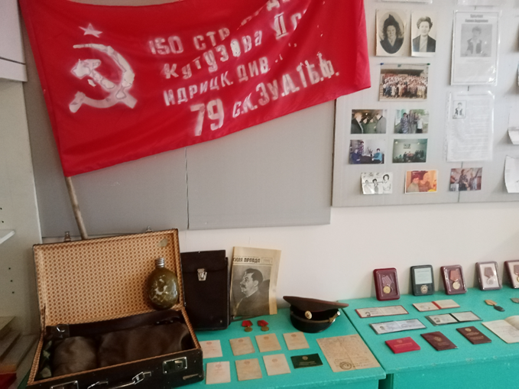

Приложение 2
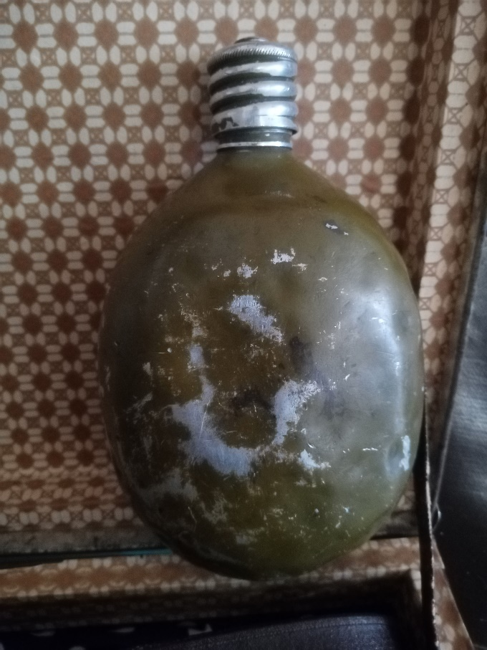
Приложение 3
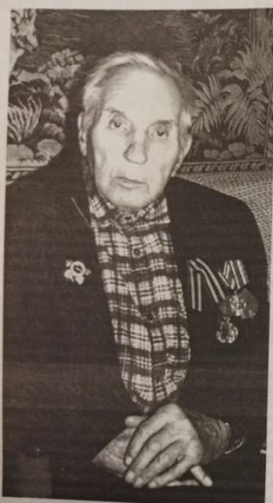
Приложение 4
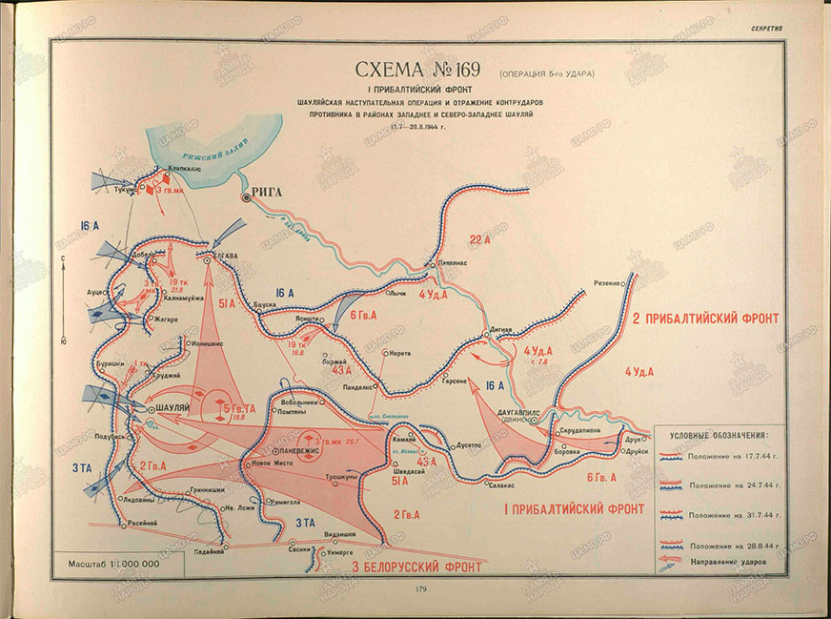
Приложение 5
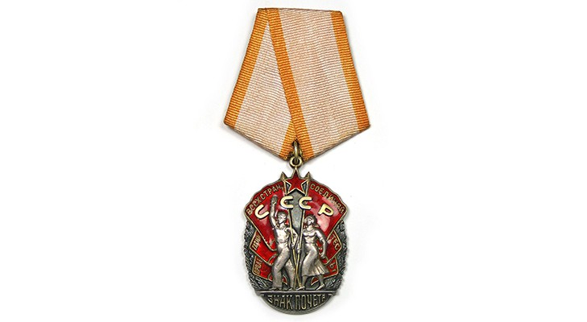

Приложение 6
